Grobiņas Eiropas kluba konkurss
Eiropa 2026
1. kārta
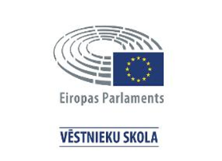
Dalībnieki.
Konkursā piedalās 6.-9.klašu skolēnu komandas. Vienā komandā jābūt pieciem skolēniem, tās var būt jauktas (viens dalībnieks no 6.klases, viens no 9.klases utml.). Vienādu punktu skaita gadījumā augstāka vieta tiks piešķirta komandai, kurā piedalās jaunāko klašu skolēni.
Laiks.
Pirmās kārtas uzdevumu atbildes no 14. aprīļa līdz 27.aprīlim (ieskaitot) jānosūta Grobiņas Eiropas klubam uz e-pastu: guntis.vilumsons@inbox.lv Par savlaicīgu darbu iesūtīšanu tiks piešķirti papildus punkti (1 punkts par dienu). Dalībniekus, kuri iekļuvuši otrajā kārtā (8 labākās komandas) paziņosim 30.aprīlī. Otrā kārta notiks Zentas Mauriņas Grobiņas vidusskolā 7.maijā.
1. kārtas konkursa uzdevumus elektroniskā formā jūs atradīsiet interneta vietnē https://grobinasskola.lv/
No interneta pārkopēti, kā arī ar mākslīgo intelektu rakstītie teksti netiks pieņemti!
Vēlam veiksmi!

Skola:
Komandas nosaukums:
Komanda (vārds, uzvārds, klase):
1.
2.
3.
4.
5.
Skolotājs – konsultants (Ja ir) (vārds, uzvārds):
1.uzdevums
Aizpildiet tukšās ailes. (15 punkti)
Valsts | Iestāde | Attēls | Kas tur notiek?
Francija |  | 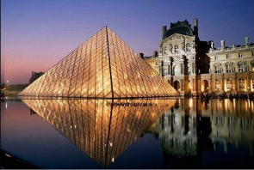
 |  | 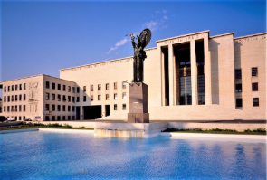 | Augstskola studentiem.
 | Alhambra | 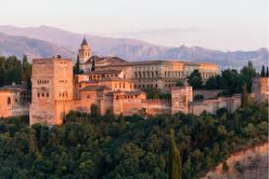
 |  | 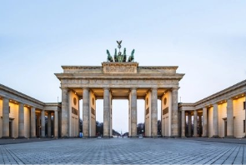 | Tūrisms, pasākumi, kultūras vieta.
 |  | 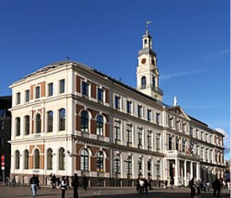 | Pilsētas vadība, kurā notiek sapulces.
 | Centrālā bibliotēka “Oodi” | 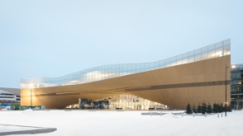
 |  | 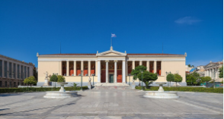

2.uzdevums
Sakārtojiet dotos attēlus ar to nosaukumiem hronoloģiskā secībā, pamatojot savu izvēli (no senākā līdz jaunākajam). (16 punkti)
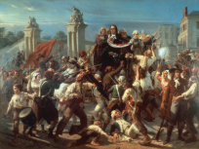 - Franču revolūcija
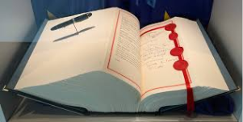 - Māstrihtas līguma parakstīšana
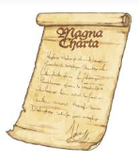 - Magna Carta parakstīšana
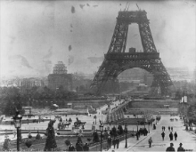 - Eifeļa torņa celtniecība
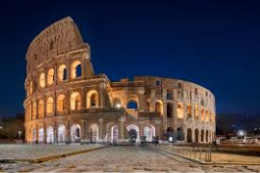 - Kolizeja celtniecība
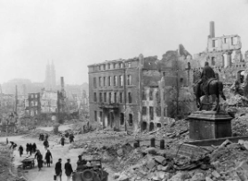 - Otrais Pasaules karš
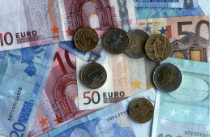 - Eiro ieviešana
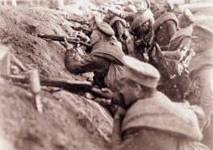 - Pirmais pasaules karš
Kārtas Nr. | Attēla nosaukums | Pamatojums
1.
2.
3.
4.
5.
6.
7.
8.

3.uzdevums
Jums tiek doti 18 svarīgi notikumi Eiropas vēsturē. Tabulā ierakstiet pareizo datumu un pielieciet zīmīti +, ja notikumā piedalījās Latvijas valsts. (45 punkti)
Datumi - 1995. gada 1. janvāris, 1989. gada 9. novembris, 1957. gada 25. marts, 2004. gada 1. maijs, 1975. gada 1. augusts, 2012. gada 6. decembris, 1949. gada 5. maijs, 1992. gada 7. februāris, 1985. gada 14. jūnijs, 2007. gada 13. decembris, 1968. gada 1. jūlijs, 1990. gada 3. oktobris, 2002. gada 1. janvāris, 1948. gada 16. aprīlis, 2009. gada 1. decembris, 1973. gada 1. janvāris, 1991. gada 16. decembris, 1986. gada 17. februāris
Notikums | Datums | "+"
Parīzē tiek izveidota organizācija Eiropas ekonomiskās sadarbības veicināšanai pēc Otrā pasaules kara.
Tiek dibināta Eiropas Padome, kuras mērķis ir veicināt demokrātiju un cilvēktiesības.
Romā tiek parakstīti līgumi par Eiropas Ekonomikas kopienas izveidi.
Tiek pabeigta muitas savienības izveide starp Eiropas Kopienas valstīm.
Apvienotā Karaliste, Īrija un Dānija pievienojas Eiropas Kopienām.
Helsinkos tiek parakstīts nolīgums par drošību un sadarbību Eiropā.
Tiek parakstīts Šengenas līgums par robežkontroles atcelšanu starp valstīm.
Tiek parakstīts Vienotais Eiropas akts, kas veicina vienotā tirgus izveidi.
Tiek nojaukts Berlīnes mūris.
Notiek Vācijas atkalapvienošanās.
Eiropas Kopienas valstis atzīst Baltijas valstu neatkarību.
Tiek parakstīts Māstrihtas līgums, izveidojot Eiropas Savienību.
Austrija, Somija un Zviedrija pievienojas Eiropas Savienībai.
Eiro banknotes un monētas tiek ieviestas apgrozībā.
Notiek lielākā Eiropas Savienības paplašināšanās.
Tiek parakstīts Lisabonas līgums.
Lisabonas līgums stājas spēkā un reformē ES institūcijas.
Eiropas Savienībai piešķir Nobela Miera prēmiju.

4.uzdevums
Kura Eiropas Savienības dalībvalsts jums patīk vislabāk? (Latviju izvēlēties nedrīkst) Uzrakstiet pārspriedumu par šo valsti, iekļaujot faktus par vēsturi, kultūru, valsts pārvaldi, ekonomiku un saikni ar Latviju.
Apjoms – 200–250 vārdi. Vērtēsim faktu atbilstību, apjomu, oriģinalitāti un izklāsta secīgumu (20 punkti).

